16.02.2015
79
В соответствии со статьями 8, 41, 43, 45, 46, 56, 57 Градостроительного кодекса Российской Федерации, постановлением администрации города Перми
от 19 октября 2011 г. № 654 «Об утверждении проекта планировки территории в долине реки Егошихи на территории города Перми», заявлением Никитиной Татьяны Леонидовны от 20 июня 2014 г. № СЭД-22-01-23-358
администрация города Перми ПОСТАНОВЛЯЕТ:
1. Никитиной Татьяне Леонидовне за счет собственных средств осуществить подготовку проекта межевания территории квартала № 76, ограниченного ул.Клименко и ул.Петропавловской в Ленинском районе города Перми, согласно приложению к настоящему постановлению. Подготовку проекта межевания территории осуществлять в соответствии с техническим заданием, утвержденным департаментом градостроительства и архитектуры администрации города Перми, утвержденной документацией по планировке территории, требованиями действующего законодательства.
2. Физические или юридические лица в двухнедельный срок с даты официального опубликования настоящего постановления вправе представить
в департамент градостроительства и архитектуры администрации города Перми предложения о порядке, сроках подготовки и содержании проекта межевания территории.
3. Функциональным и территориальным органам администрации города Перми в месячный срок с даты подписания настоящего постановления подготовить и представить в департамент градостроительства и архитектуры администрации города Перми информацию по исходным данным относительно территории, для которой разрабатывается проект межевания территории:
3.1. департаменту земельных отношений администрации города Перми –
о предоставленных земельных участках в объеме информации, содержащейся
в базе данных муниципального реестра земель, в границах территории,
для которой разрабатывается проект межевания территории;
3.2. администрации Ленинского района города Перми – о наличии социальных, культурных и экологических программ, направленных на улучшение качества жизни населения, количестве проживающего (зарегистрированного) населения, системе эксплуатации жилого фонда, об организации вывоза мусора,
в том числе крупногабаритного.
4. Департаменту градостроительства и архитектуры администрации города Перми:
4.1. в течение 30 календарных дней с даты официального опубликования настоящего постановления с учетом поступивших от физических
или юридических лиц предложений о порядке, сроках подготовки и содержании проекта межевания территории и информации, полученной от функциональных
и территориальных органов администрации города Перми, подготовить
и утвердить техническое задание на разработку проекта межевания территории;
4.2. выдать утвержденное техническое задание на разработку проекта межевания территории Никитиной Татьяне Леонидовне;
4.3. обеспечить рассмотрение проекта межевания территории, разработанного за счет средств Никитиной Татьяны Леонидовны, и подготовить заключение на соответствие требованиям градостроительного законодательства;
4.4. разместить сведения о подготовке документации по планировке территории в информационной системе обеспечения градостроительной деятельности города Перми.
5. Настоящее постановление вступает в силу с даты официального опубликования в печатном средстве массовой информации «Официальный бюллетень органов местного самоуправления муниципального образования город Пермь, за исключением пункта 3, который вступает в силу с даты подписания настоящего постановления.
6. Управлению по общим вопросам администрации города Перми обеспечить опубликование постановления в печатном средстве массовой информации «Официальный бюллетень органов местного самоуправления муниципального образования город Пермь».
7. Информационно-аналитическому управлению администрации города Перми разместить (опубликовать) настоящее постановление на официальном сайте муниципального образования город Пермь в информационно-телекоммуникационной сети Интернет.
8. Контроль за исполнением постановления возложить на заместителя главы администрации города Перми-начальника департамента градостроительства и архитектуры администрации города Перми Ярославцева А.Г.

Глава администрации города Перми Д.И.Самойлов

Приложение
к постановлению администрации города Перми
от 16.02.2015 № 79

ТЕРРИТОРИЯ
квартала № 76, ограниченного ул.Клименко и ул.Петропавловской
в Ленинском районе города Перми

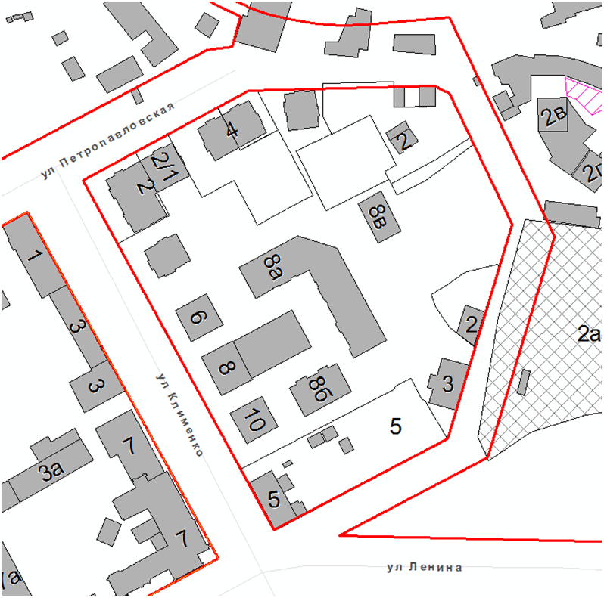

– территория квартала № 76 Ленинского района города Перми.

